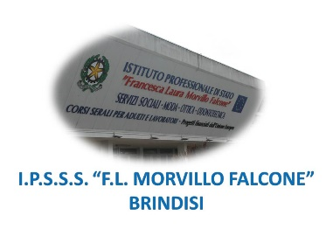

ISTITUTO PROFESSIONALE DI STATO PER I SERVIZI SOCIALI
“Francesca Laura MORVILLO FALCONE”
Via Galanti, 1 - Tel. 0831/513991
brrf010008@istruzione.it – brrf010008@pec.istruzione.it
www.morvillofalconebrindisi.edu.it
72100 B R I N D I S I

MATERIA: letteratura italiana (ore settimanali:4.).
CLASSE: 4ASS-SV
ANNO SCOLASTICO: 2021/2022
DOCENTE: Prete Giusy

Libro di testo: “La scoperta della letteratura” di Sacco

Argomenti:

Il Barocco
Shakespeare e il teatro del seicento
Galileo Galilei
Il romanzo del settecento, l’Illuminismo
Carlo Goldoni
Giuseppe Parini
Ugo Foscolo
L’ottocento
Alessandro Manzoni
Giacomo Leopardi

La classe

Il docente

_______________________

